
CÔNG TY CỔ PHẦN TEX-GIANG
Lô BII-8, Đường D3, KCN Tân Hương, xã Châu Thành, tỉnh Đồng Tháp
BẢNG KIỂM TRA YÊU CẦU · 05/11/2026
Website tuyển dụng TEX-GIANG
đối chiếu 10 chức năng
Mỗi gạch đầu dòng trong tài liệu “Nội dung thiết kế website tuyển dụng” được tách thành một mục kiểm tra, đánh dấu Đạt / Một phần / Chưa đạt và kèm ảnh chụp từ bản đang chạy tại website-tuyendung.vercel.app.
42  mục kiểm tra | 35  đạt yêu cầu | 6  đạt một phần | 1  chưa đạt
Địa chỉ kiểm tra: https://website-tuyendung.vercel.app

Ⅰ Tổng hợp theo chức năng
Số mục đạt / một phần / chưa đạt của từng chức năng trong tài liệu yêu cầu.
# | Chức năng | Số mục | Đạt | Một phần / chưa
1 | Trang chủ | 5 | 5 | 0 / 0
2 | Chức năng tiện ích | 6 | 5 | 1 / 0
3 | Danh sách việc làm | 6 | 4 | 2 / 0
4 | Ứng tuyển trực tuyến | 5 | 4 | 1 / 0
5 | Chi tiết công việc | 6 | 6 | 0 / 0
6 | Về chúng tôi | 3 | 3 | 0 / 0
7 | Tin tức nghề nghiệp | 3 | 1 | 1 / 1
8 | Tại sao chọn chúng tôi | 1 | 1 | 0 / 0
9 | Trang liên hệ | 2 | 2 | 0 / 0
10 | Trang quản trị | 5 | 4 | 1 / 0
Ba việc cần làm ngay: sửa trang chi tiết tin để đọc ?id; deploy lại /ung-tuyen.html bản 11 trường; nối đăng nhập + cơ sở dữ liệu thật.
Hai mục “một phần” do đã chốt lại phạm vi: bộ lọc/link “công ty” và TG APPAREL đã bỏ vì chỉ còn một pháp nhân — cần ghi chú khi nghiệm thu.

1 Trang chủ
Mã | Yêu cầu trong tài liệu | Kết quả | Ghi chú / ảnh
1.1 | Banner tuyển dụng nổi bật, thông điệp thu hút nhân tài | Đạt | Ảnh 1.1
1.2 | Tìm kiếm việc làm nhanh theo từ khoá, công ty và địa điểm | Đạt | Trang chủ có ô từ khoá và chọn địa điểm (3 khu); bỏ mục “công ty” vì chỉ còn một pháp nhân. Ảnh 1.2 — xem thêm ảnh 3.1
1.3 | Danh sách vị trí nổi bật, việc làm mới nhất | Đạt | Ảnh 1.3
1.4 | Khu giới thiệu doanh nghiệp, môi trường, phúc lợi, cơ hội phát triển | Đạt | Ảnh 1.4
1.5 | Tối ưu hiển thị máy tính, máy tính bảng, điện thoại | Đạt | Ảnh 1.5 — khổ 390 px

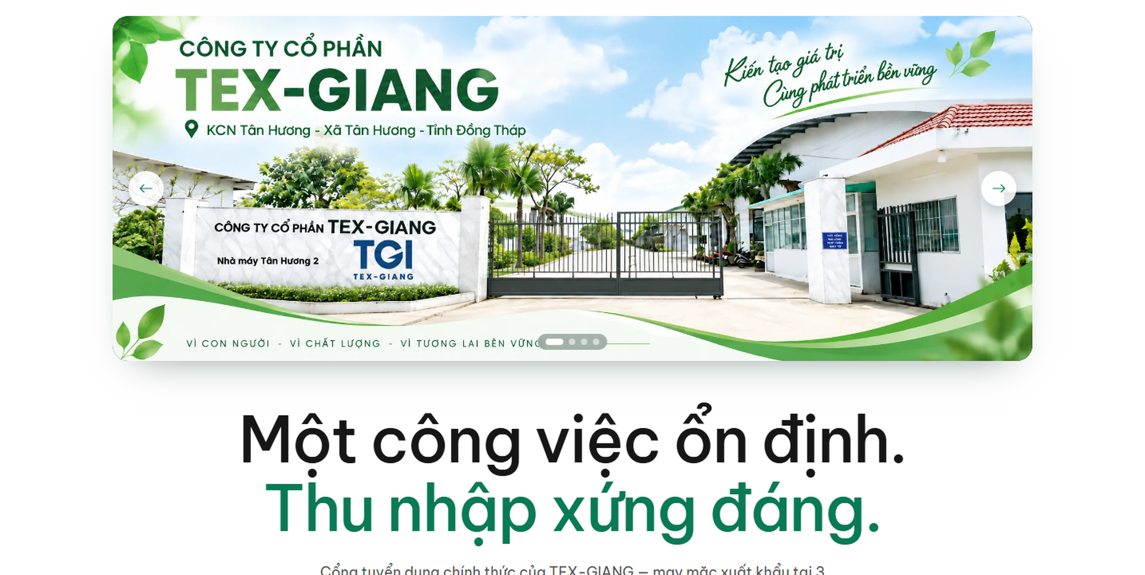
Ảnh 1.1 — Banner chính và thông điệp tuyển dụng
Ảnh 1.2 — Công cụ tìm việc nhanh trên trang chủ
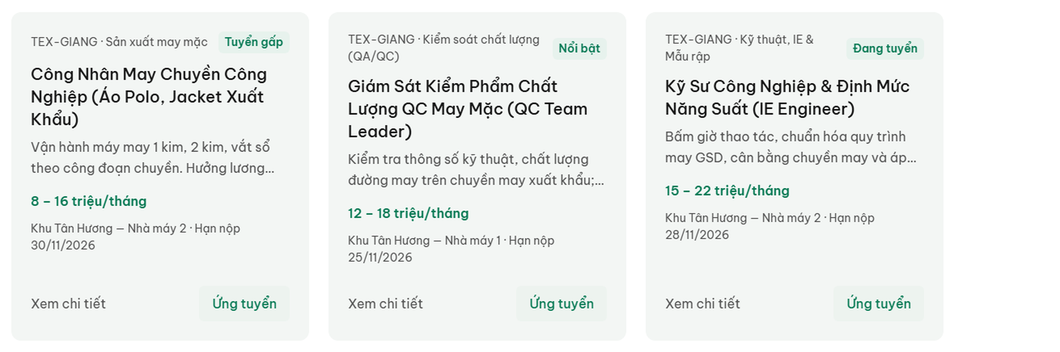
Ảnh 1.3 — Vị trí nổi bật kèm nhãn tuyển gấp / nổi bật
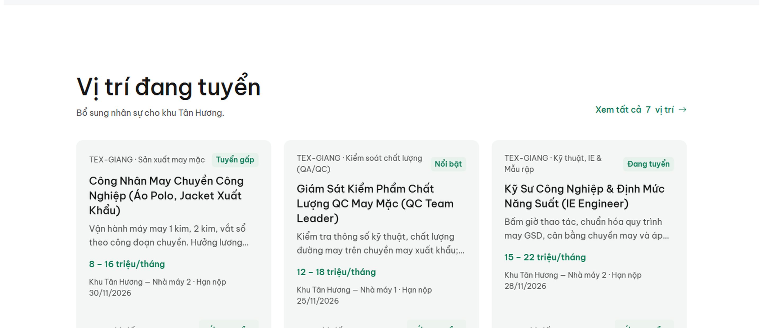
Ảnh 1.4 — Khu giới thiệu doanh nghiệp, quy mô và môi trường

2 Chức năng tiện ích
Mã | Yêu cầu trong tài liệu | Kết quả | Ghi chú / ảnh
2.1 | Hotline, email và nút liên hệ nhanh | Đạt | Ảnh 2.1
2.2 | Banner chính, banner truyền thông | Đạt | Ảnh 2.2 — dải thông báo chạy trên mọi trang
2.3 | Banner pop-up | Đạt | Ảnh 2.3 — hộp thoại “Tuyển gấp” tự bật, có nút đóng và “Không hiển thị lại hôm nay”
2.4 | Banner quảng cáo + Zalo / kênh hỗ trợ trực tuyến | Đạt | Ảnh 2.4 — nút Zalo nổi
2.5 | Liên kết đến website TEX-GIANG và TG APPAREL | Một phần | Chỉ còn TEX-GIANG; TG APPAREL đã bỏ theo yêu cầu ngày 02/11. Ảnh 2.5
2.6 | Chia sẻ tin qua Facebook, Zalo và tạo mã QR | Đạt | Ảnh 2.6 và 2.7

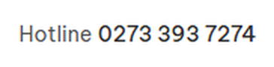
Ảnh 2.1 — Hotline trên thanh đầu trang
Ảnh 2.2 — Dải thông báo tuyển dụng
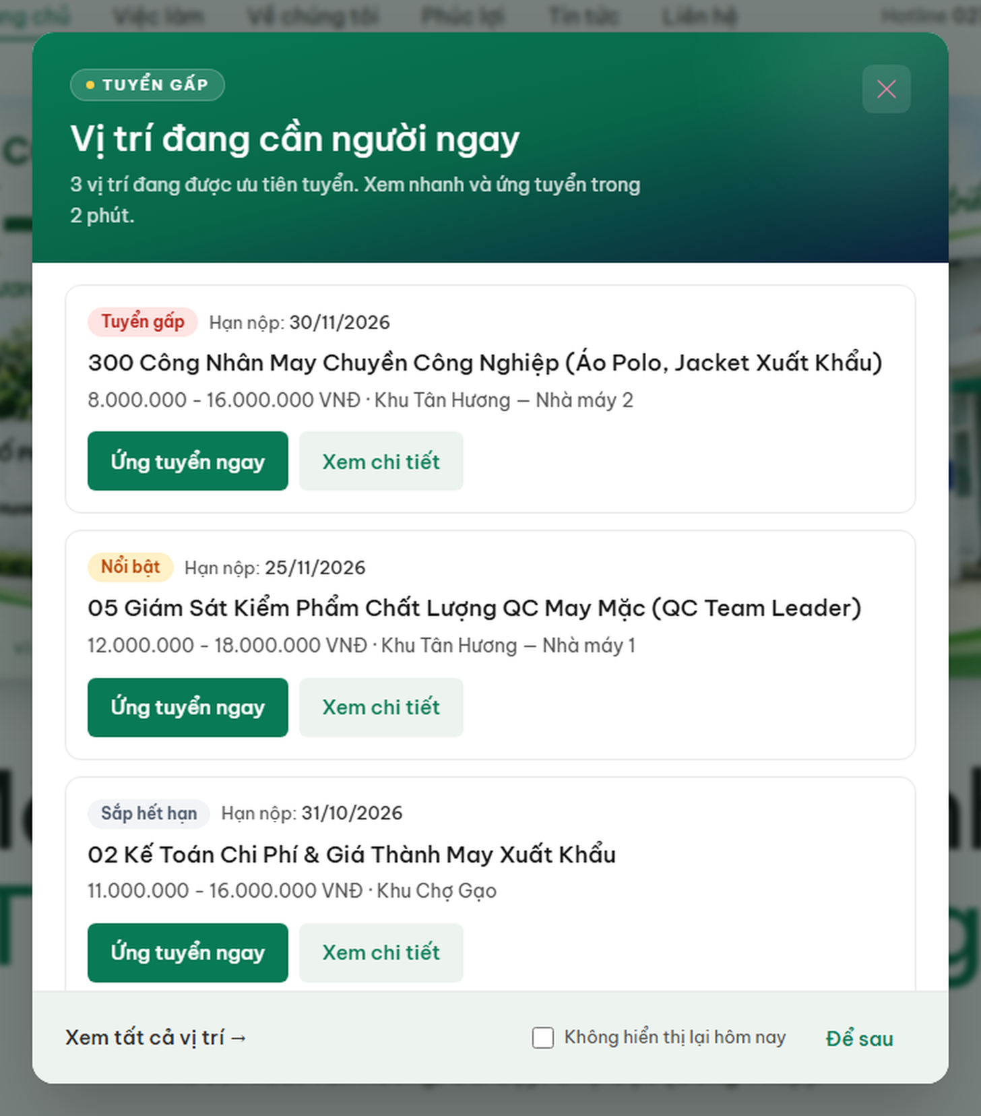
Ảnh 2.3 — Hộp thoại pop-up “Vị trí đang cần người ngay”
Ảnh 2.5 — Liên kết website công ty ở chân trang
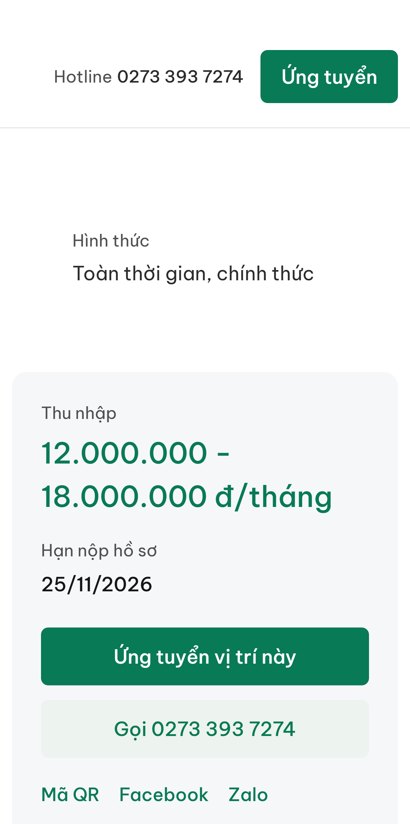
Ảnh 2.6 — Khối chia sẻ: mã QR, Facebook, Zalo, sao chép, in tin
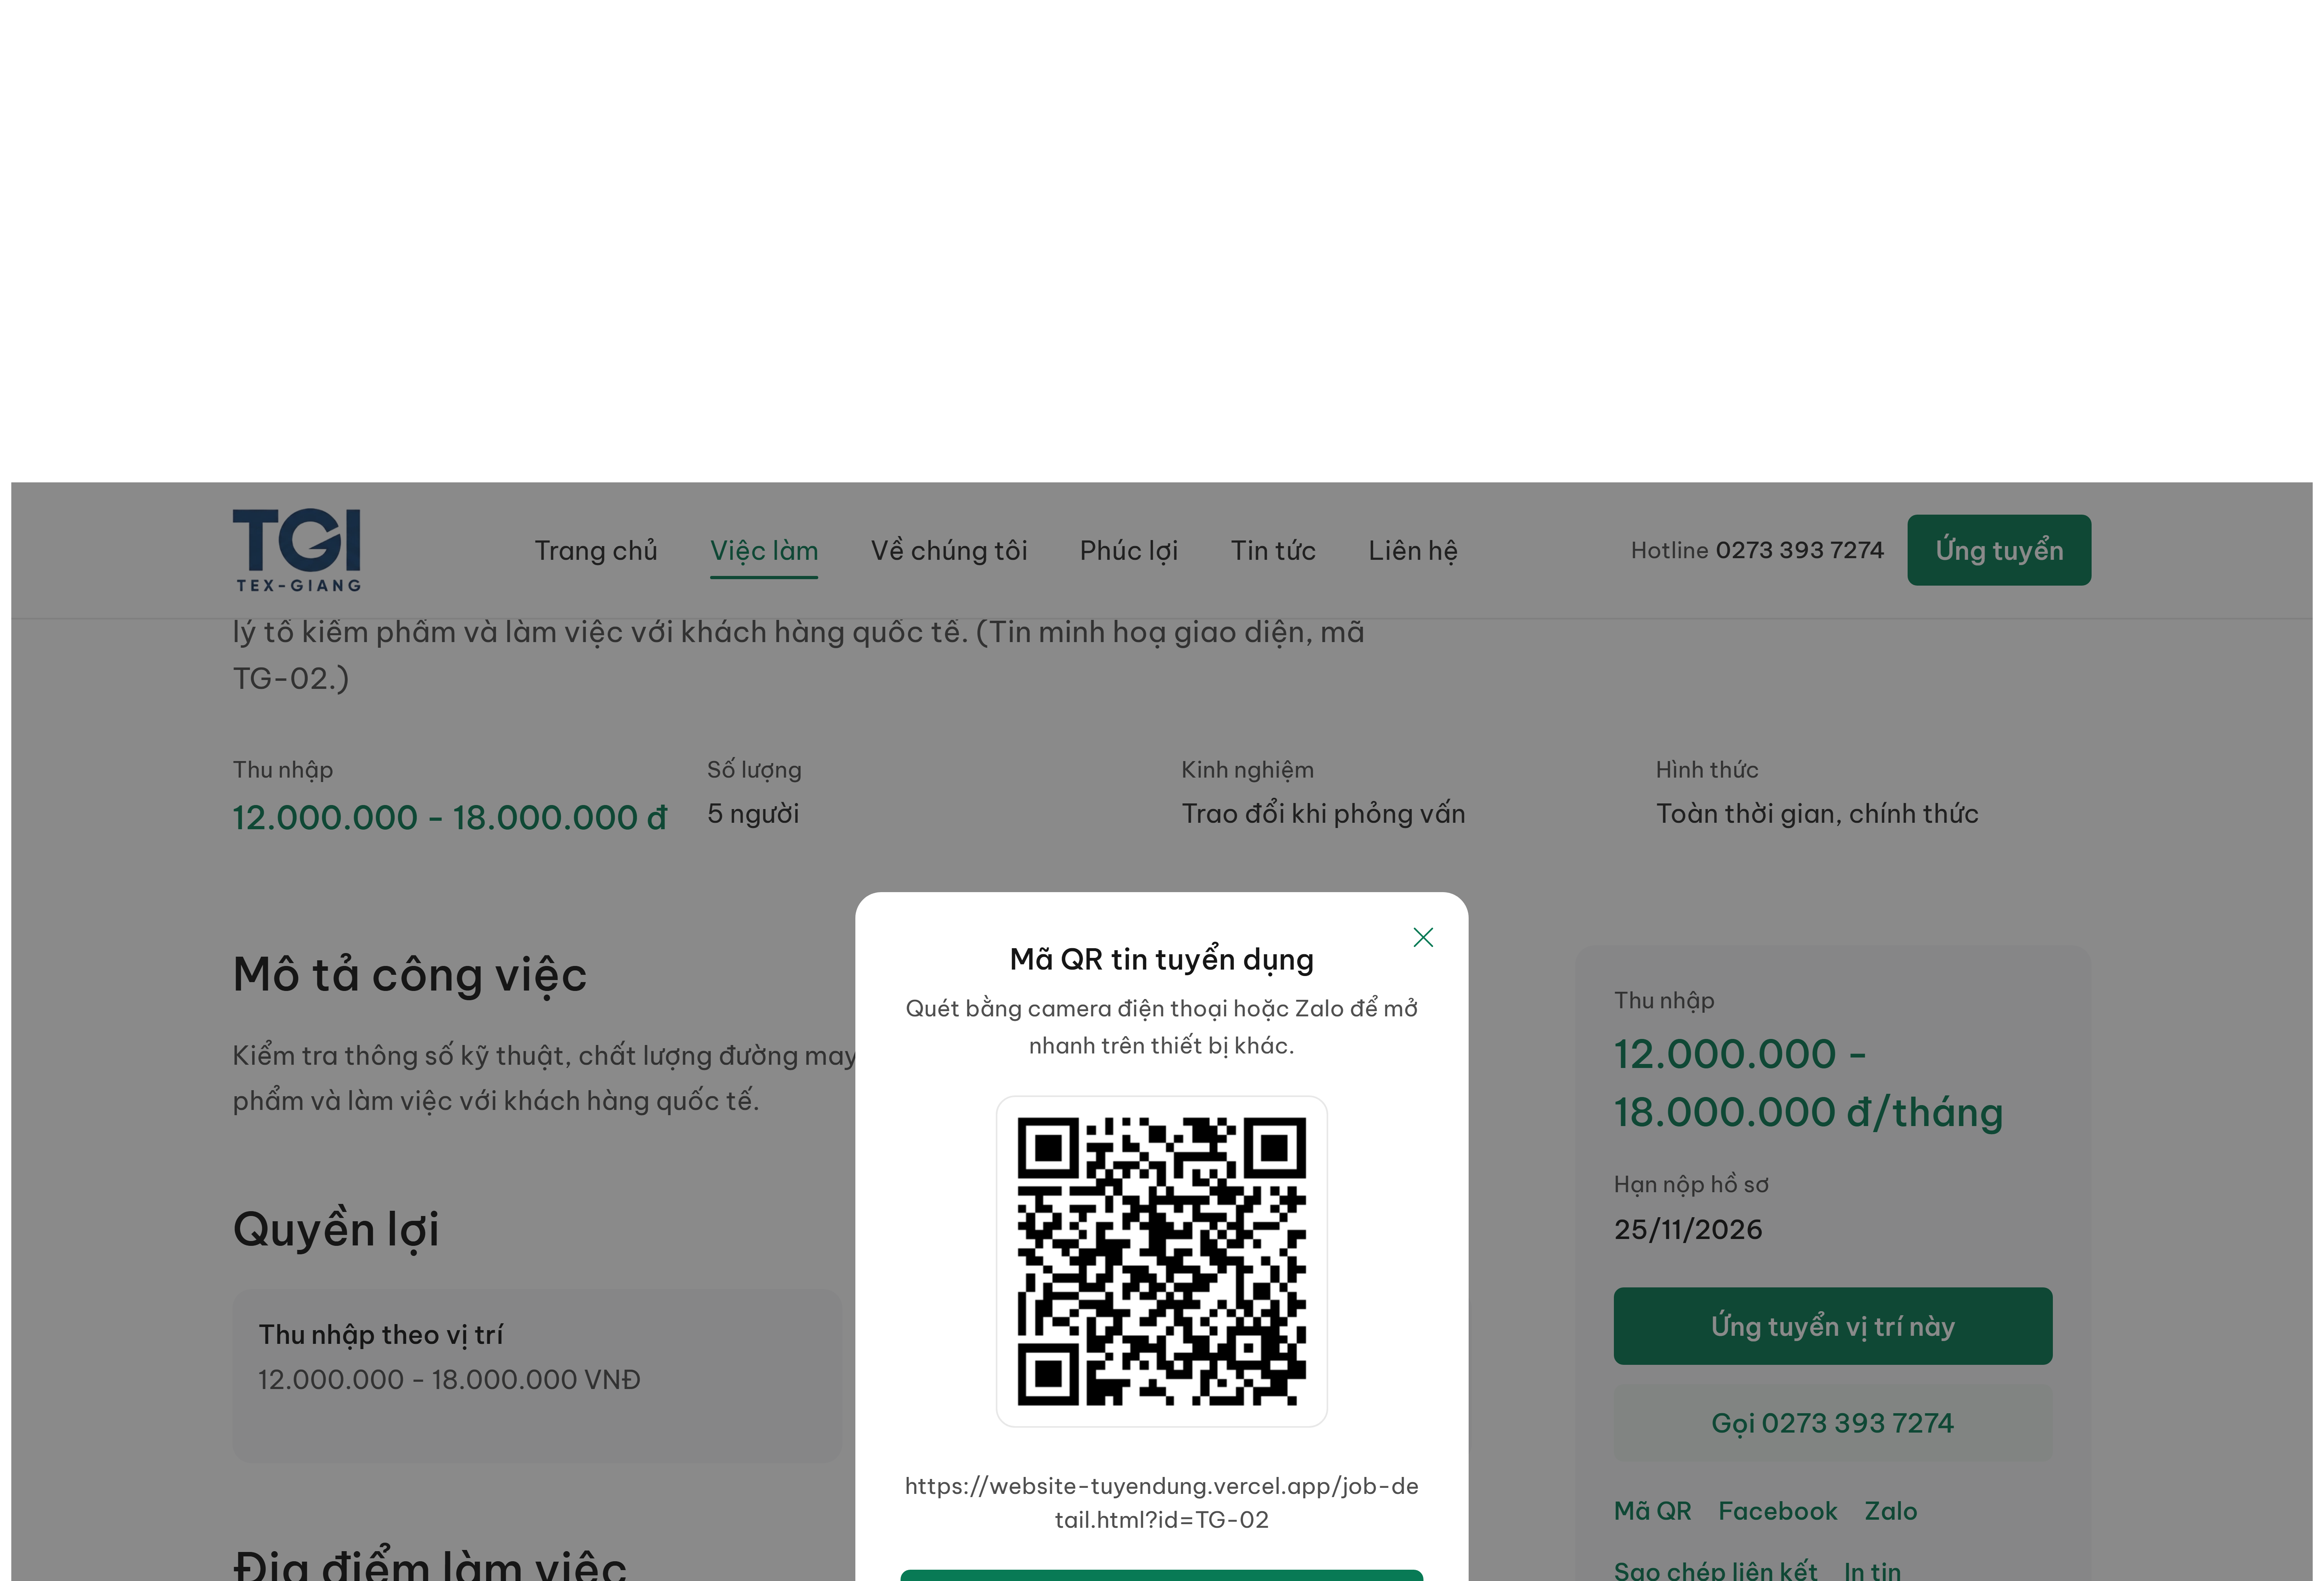
Ảnh 2.7 — Mã QR mở trực tiếp trên trang

3 Danh sách việc làm
Mã | Yêu cầu trong tài liệu | Kết quả | Ghi chú / ảnh
3.1 | Tìm kiếm theo tên công việc hoặc từ khoá | Đạt | Ảnh 3.1
3.2 | Bộ lọc theo công ty, địa điểm | Một phần | Có lọc địa điểm (3 khu), phòng ban và mức lương; không có lọc theo công ty vì một pháp nhân. Ảnh 3.2
3.3 | Hiển thị chức danh, đơn vị, địa điểm, mức lương, hạn nộp | Đạt | Ảnh 3.3
3.4 | Phân trang và sắp xếp theo thời gian đăng / mức ưu tiên | Đạt | Ảnh 3.4
3.5 | Phân biệt trạng thái đang tuyển, hết hạn, đã đóng | Một phần | Có nhãn Tuyển gấp / Nổi bật / Sắp hết hạn / Đang tuyển; dữ liệu mẫu chưa có tin “đã đóng” để đối chiếu. Ảnh 3.5
3.6 | Liên kết trực tiếp đến trang chi tiết và ứng tuyển | Đạt | Ảnh 3.6

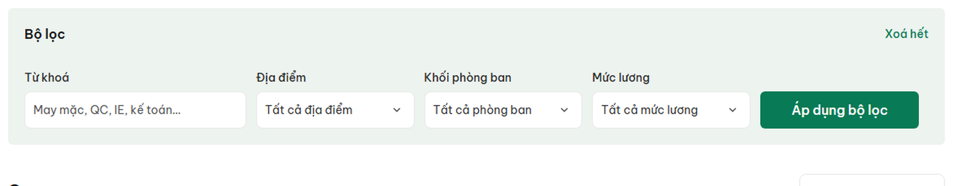
Ảnh 3.1 — Ô từ khoá và bộ lọc đầu trang việc làm
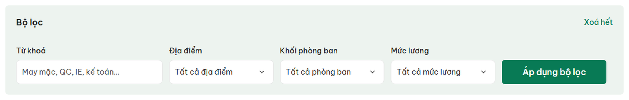
Ảnh 3.2 — Bộ lọc địa điểm, phòng ban, mức lương
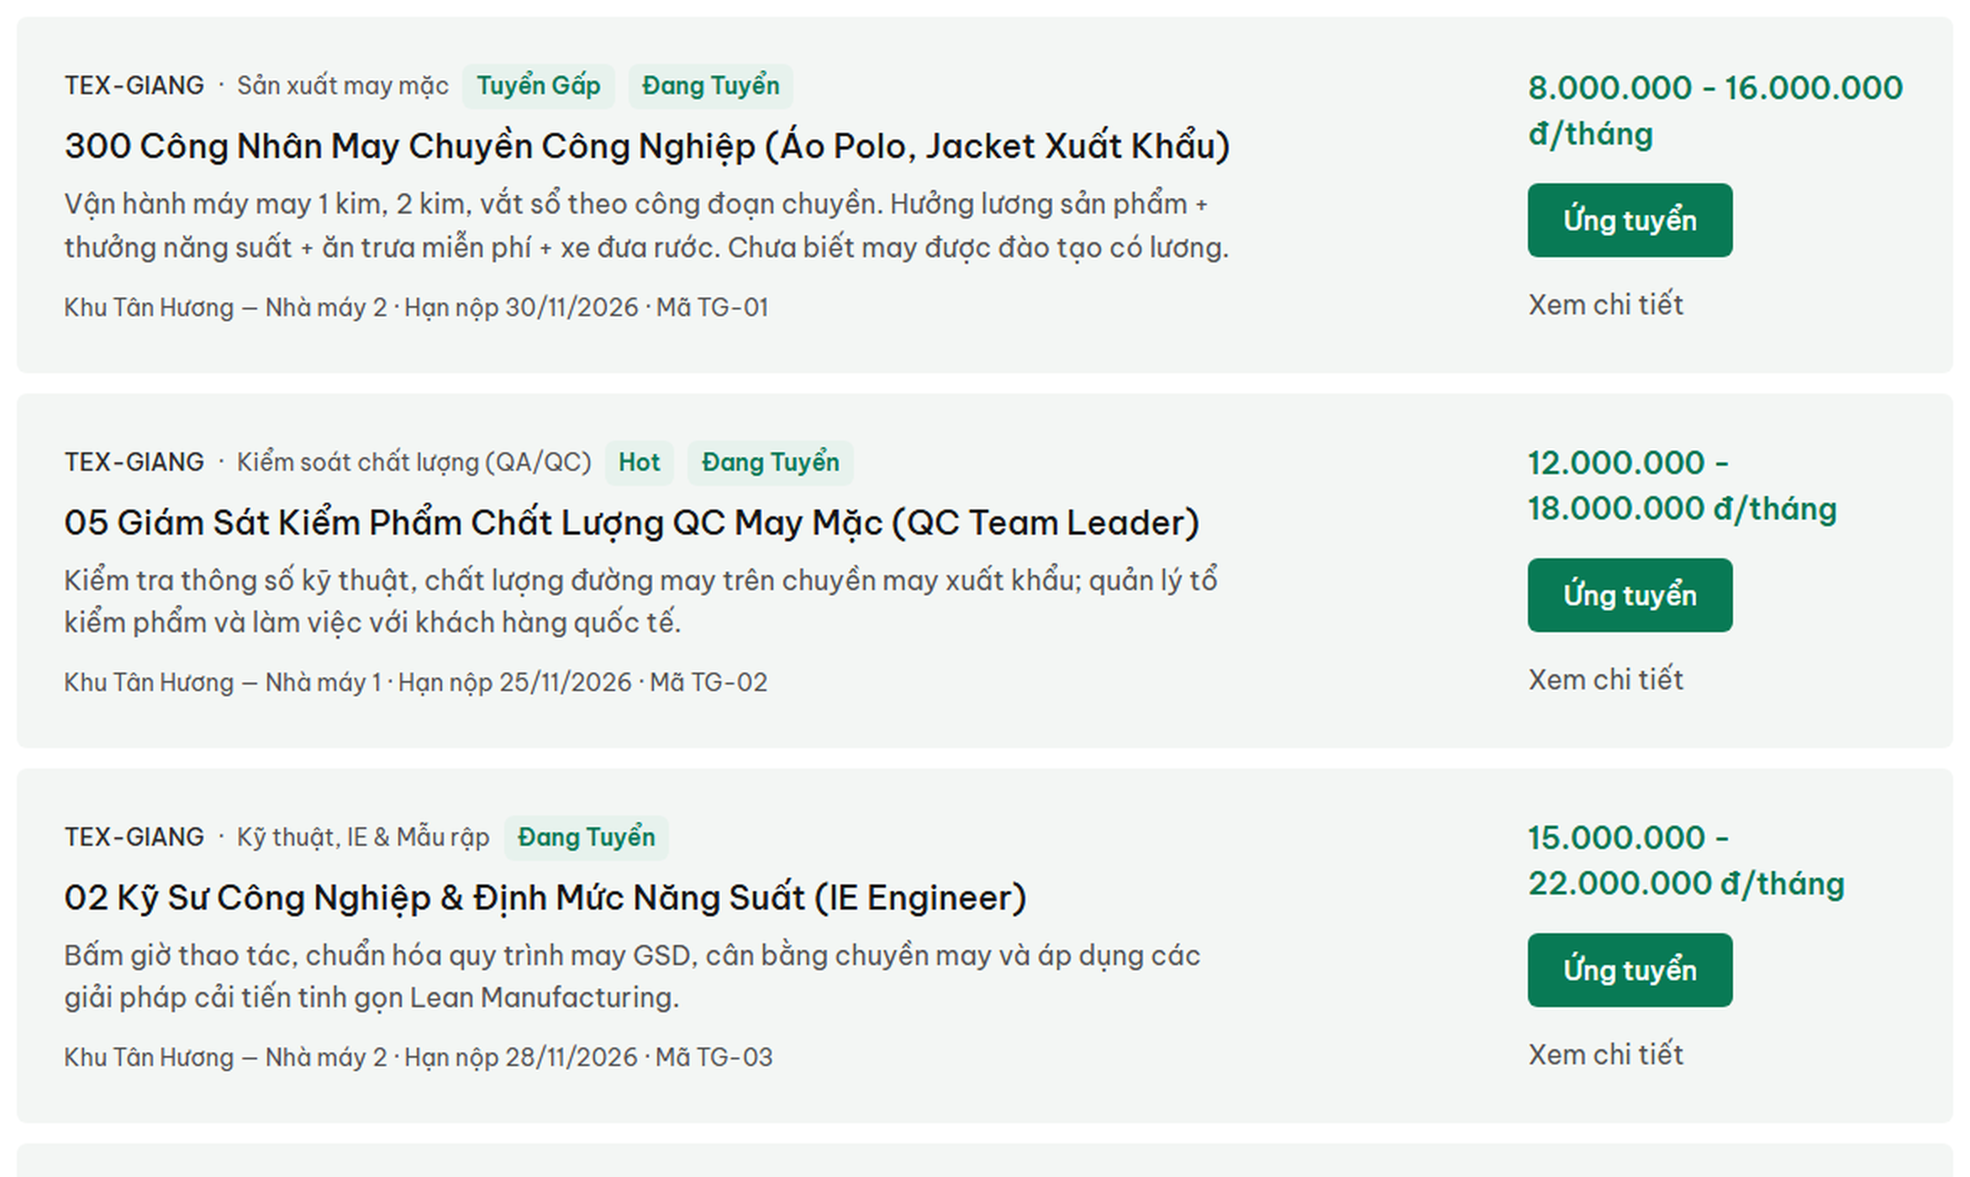
Ảnh 3.3 — Một dòng việc làm đầy đủ thông tin
Ảnh 3.4 — Phân trang và số lượng kết quả
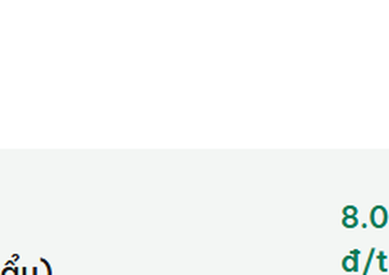
Ảnh 3.5 — Nhãn trạng thái trên dòng việc làm
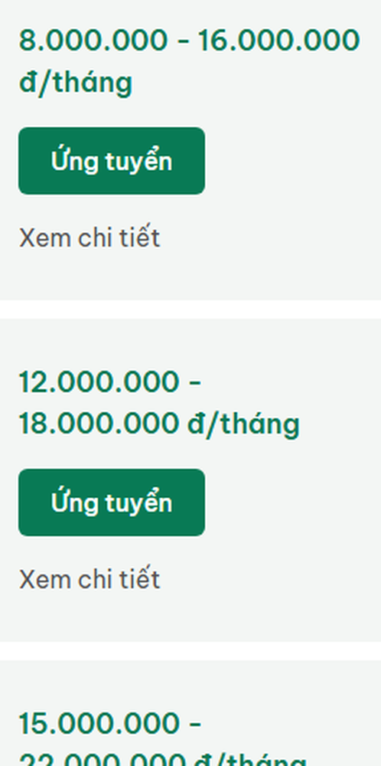
Ảnh 3.6 — Nút ứng tuyển và xem chi tiết

4 Ứng tuyển trực tuyến
Mã | Yêu cầu trong tài liệu | Kết quả | Ghi chú / ảnh
4.1 | Form thông tin cá nhân: họ tên, điện thoại, email | Đạt | Ảnh 4.1
4.2 | Chọn vị trí ứng tuyển và nhập giới thiệu bản thân | Đạt | Ảnh 4.2
4.3 | Đính kèm CV theo định dạng hỗ trợ | Đạt | Ảnh 4.3 — PDF, DOC, DOCX, JPG, PNG
4.4 | Kiểm tra dữ liệu đầu vào và thông báo kết quả gửi | Đạt | Ảnh 4.4 và 4.5
4.5 | Lưu hồ sơ tập trung trong hệ thống quản trị | Một phần | Hồ sơ hiện trong mục Hồ sơ ứng viên nhưng lưu tạm trong trình duyệt, chưa có cơ sở dữ liệu. Ảnh 4.6

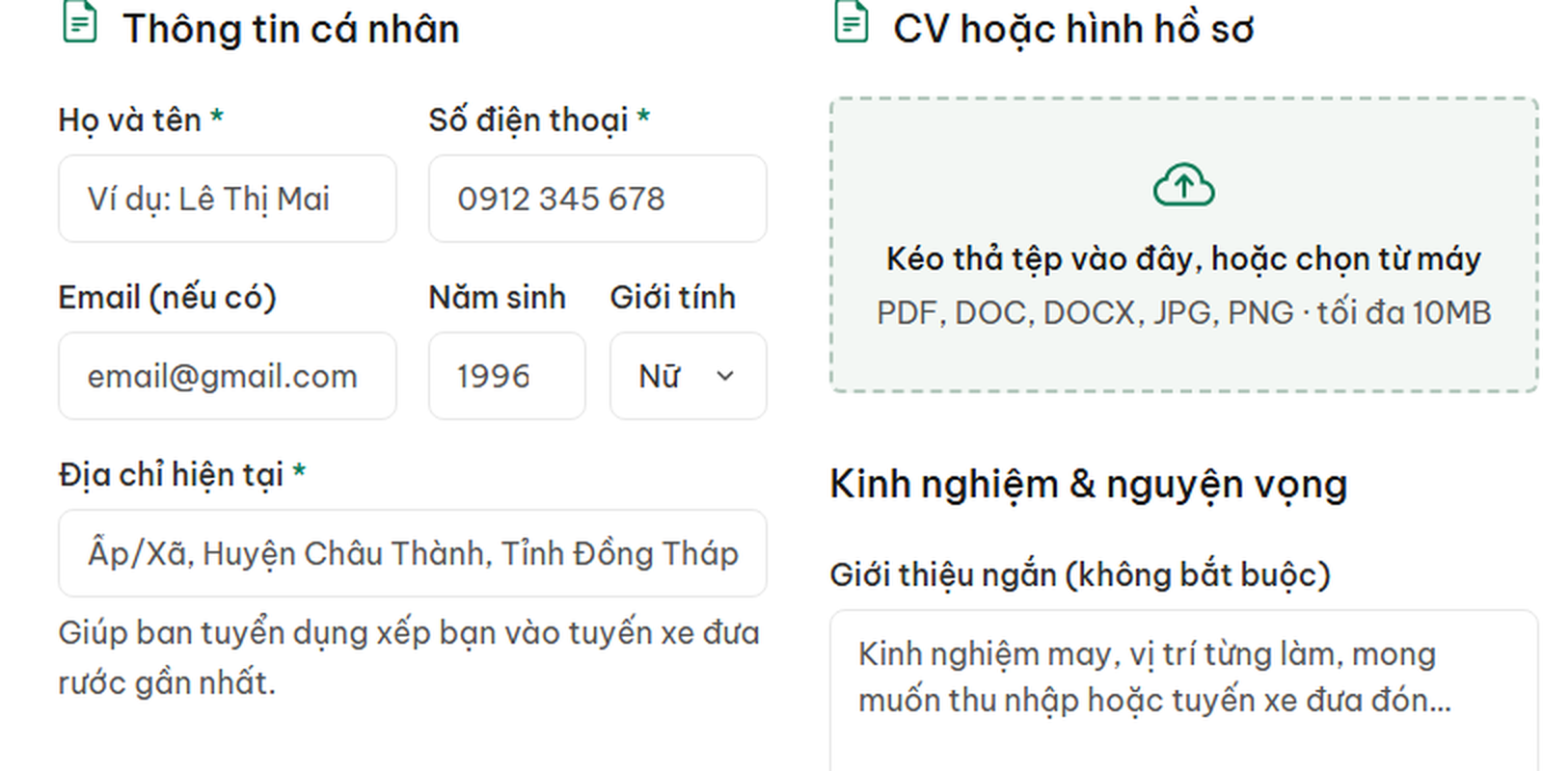
Ảnh 4.1 — Họ tên, điện thoại, email trong biểu mẫu
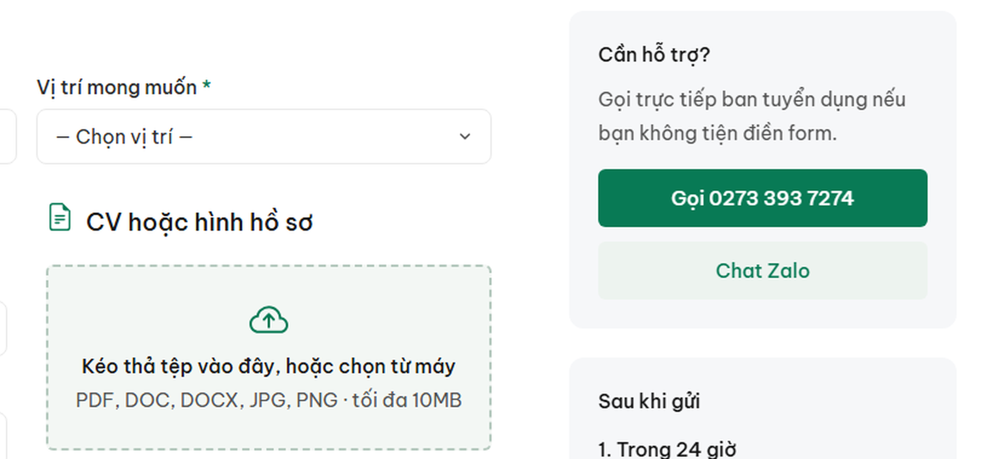
Ảnh 4.2 — Chọn vị trí và ô giới thiệu
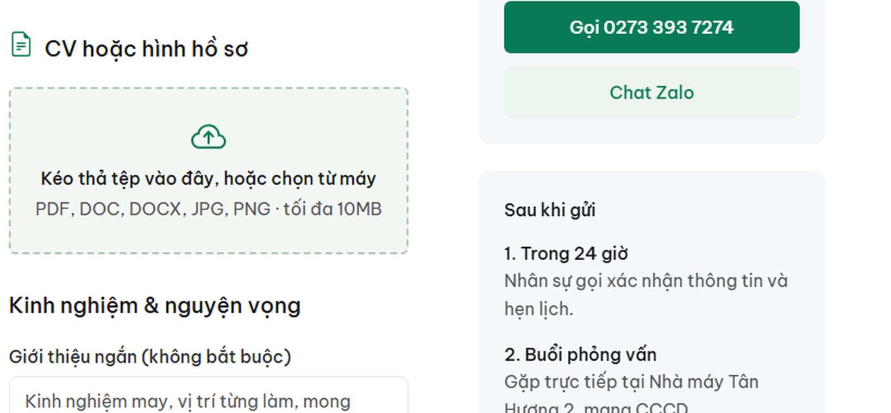
Ảnh 4.3 — Khu vực đính kèm CV
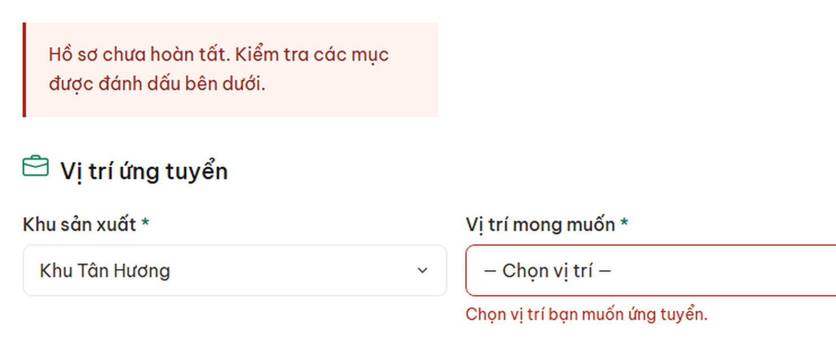
Ảnh 4.4 — Thông báo lỗi khi gửi thiếu thông tin
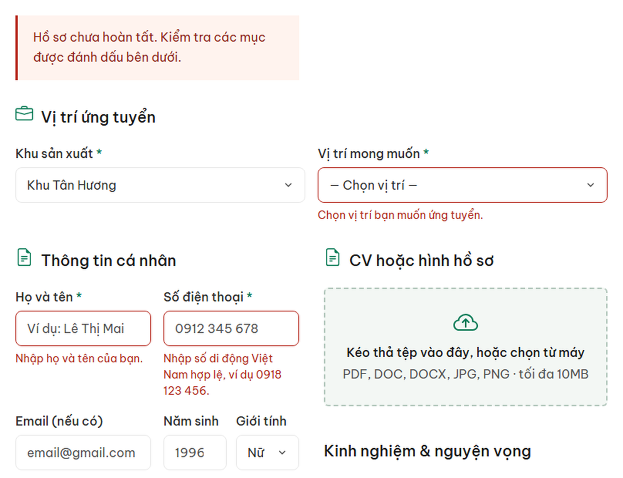
Ảnh 4.5 — Lỗi hiển thị tại từng trường
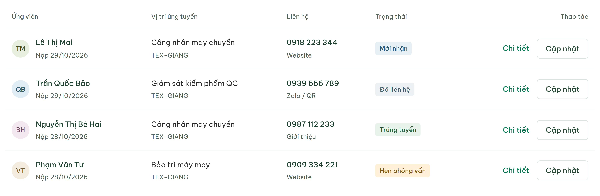
Ảnh 4.6 — Hồ sơ nộp từ website hiện trong danh sách quản trị

5 Chi tiết công việc
Mã | Yêu cầu trong tài liệu | Kết quả | Ghi chú / ảnh
5.1 | Mô tả công việc, nhiệm vụ, trách nhiệm | Đạt | Ảnh 5.1
5.2 | Yêu cầu về trình độ, kinh nghiệm, kỹ năng | Đạt | Ảnh 5.1
5.3 | Mức lương, phúc lợi, thời gian và địa điểm làm việc | Đạt | Ảnh 5.1 và 5.2
5.4 | Số lượng tuyển dụng, ngày đăng, hạn nộp | Đạt | Ảnh 5.2
5.5 | Nút ứng tuyển nổi bật và thông tin liên hệ tuyển dụng | Đạt | Ảnh 5.3
5.6 | Chia sẻ qua Facebook, Zalo và sao chép liên kết | Đạt | Ảnh 2.6

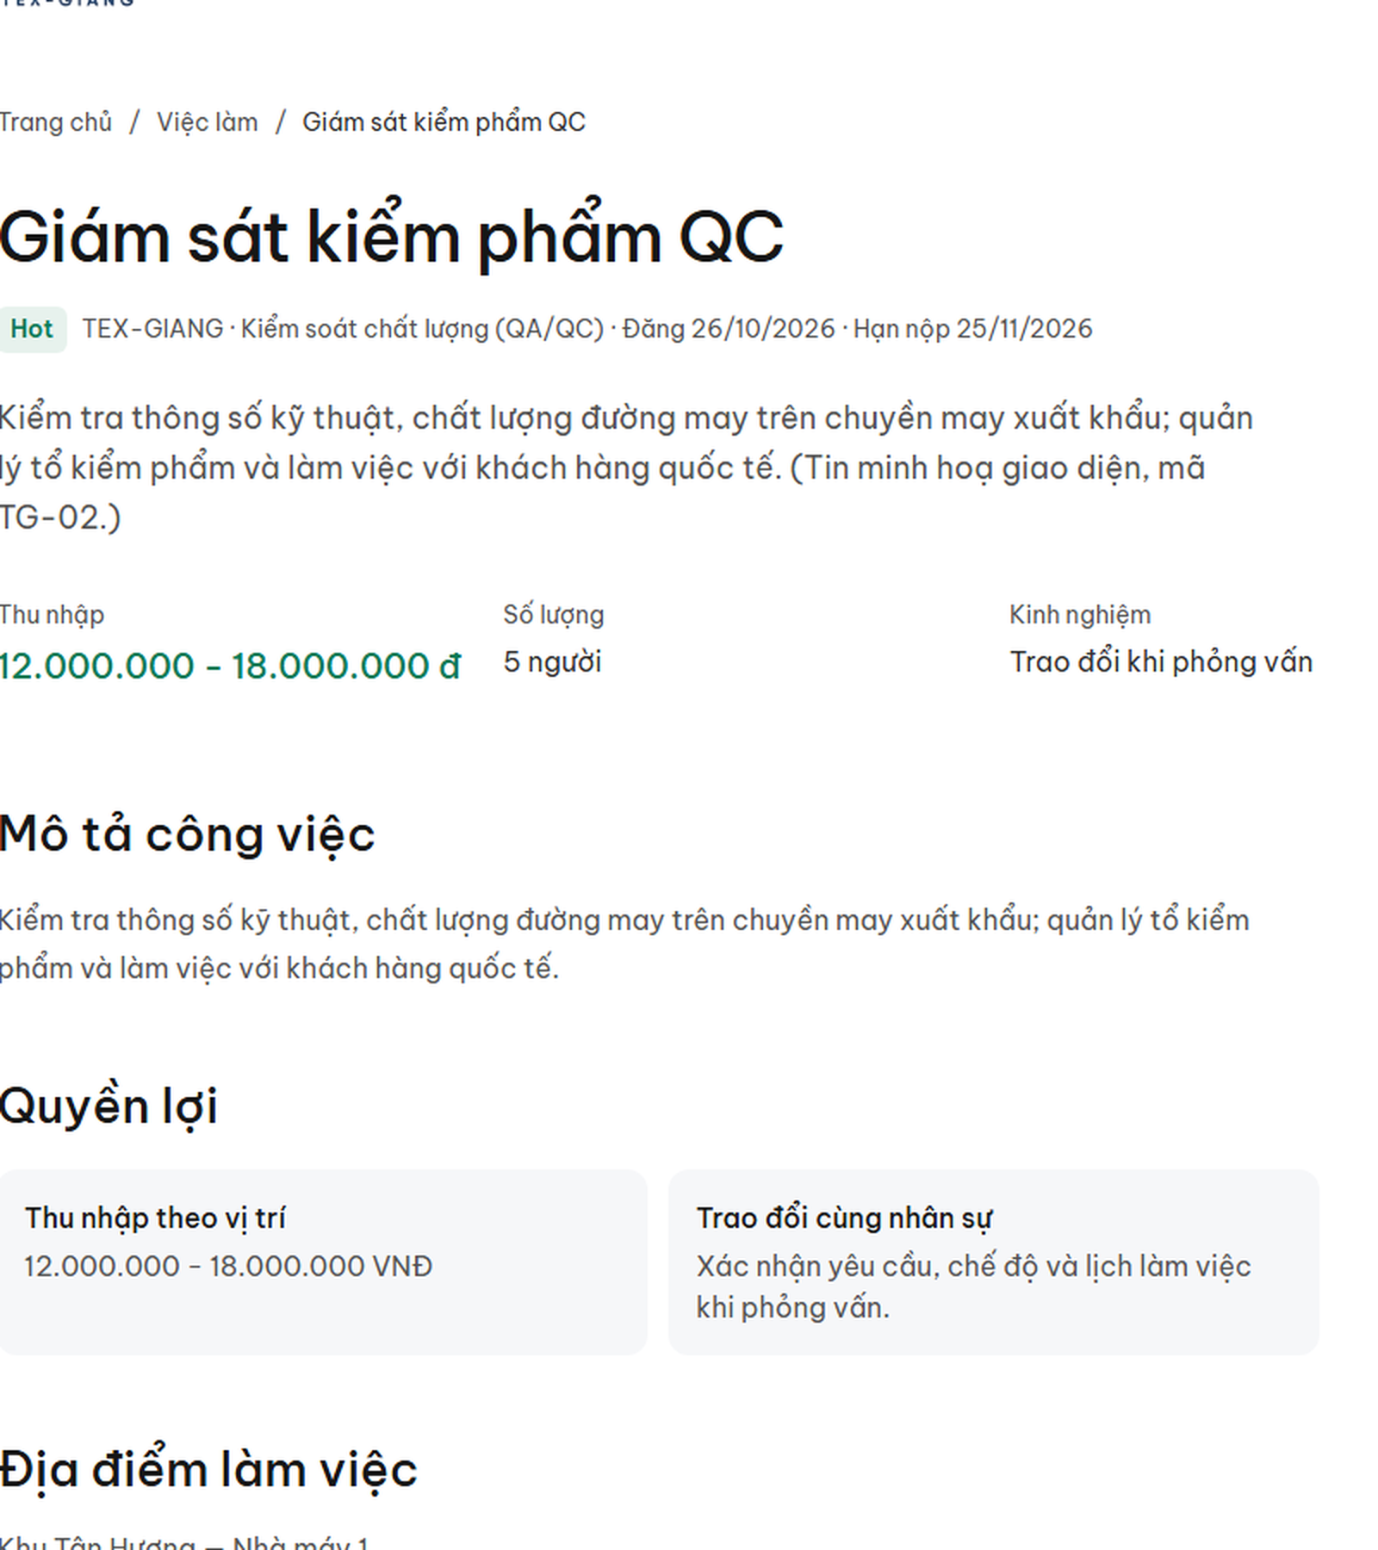
Ảnh 5.1 — Mô tả, yêu cầu và quyền lợi của vị trí
Ảnh 5.2 — Khối thu nhập, hạn nộp, nút ứng tuyển
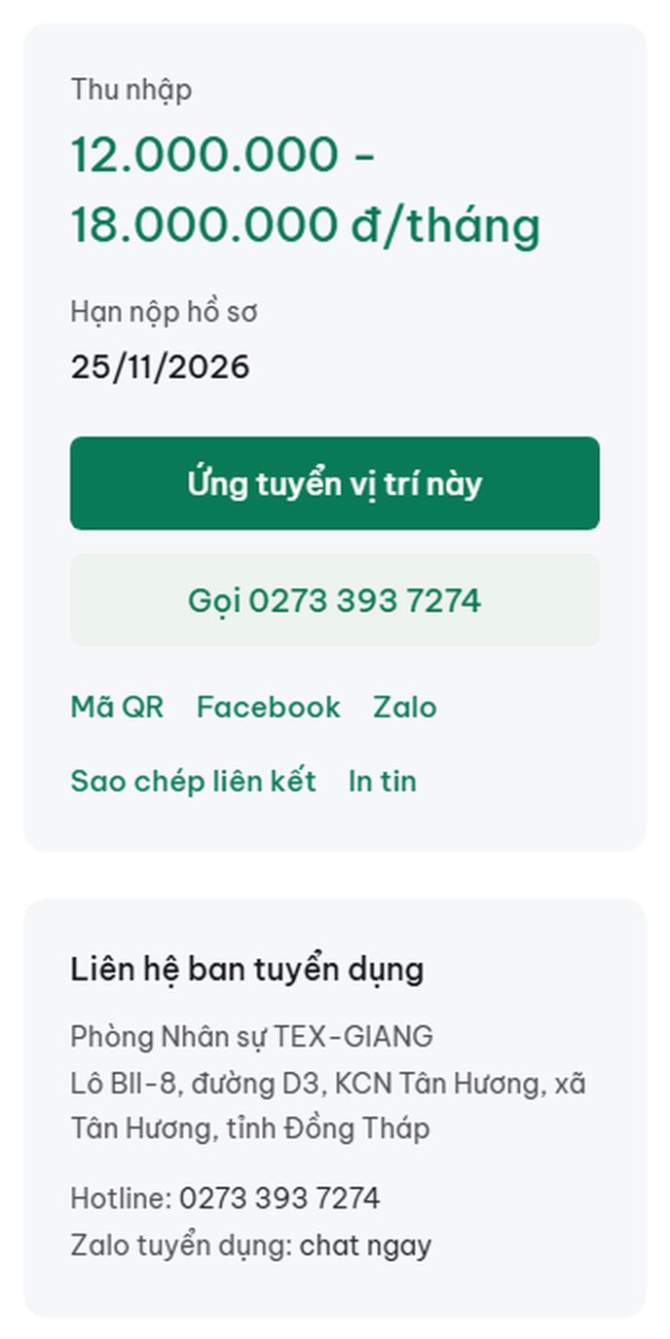
Ảnh 5.3 — Nút ứng tuyển, hotline và liên hệ tuyển dụng

6 Về chúng tôi
Mã | Yêu cầu trong tài liệu | Kết quả | Ghi chú / ảnh
6.1 | Giới thiệu tổng quan doanh nghiệp và lĩnh vực hoạt động | Đạt | Ảnh 6.1
6.2 | Tầm nhìn, sứ mệnh, giá trị cốt lõi, định hướng phát triển | Đạt | Ảnh 6.1
6.3 | Hình ảnh nhà máy, văn phòng, đội ngũ, môi trường làm việc | Đạt | Ảnh 6.2

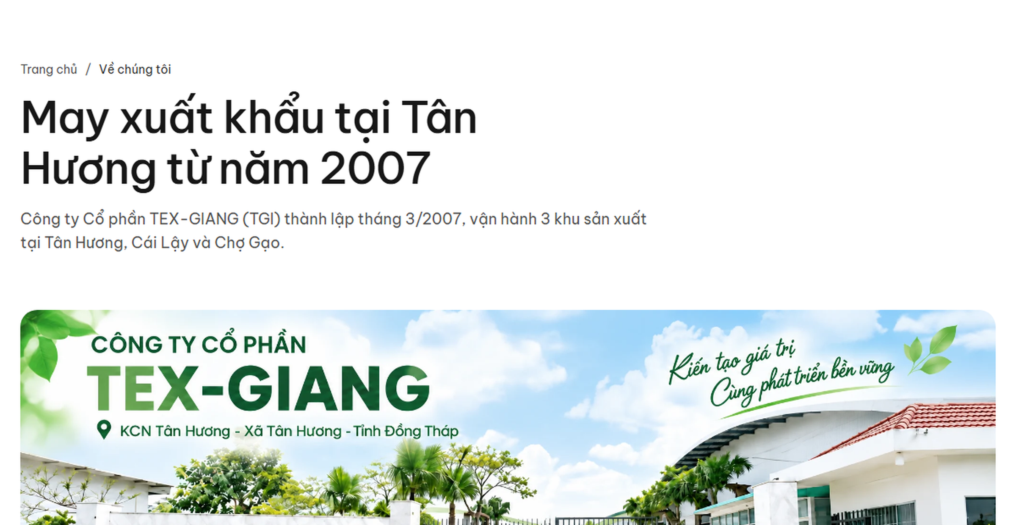
Ảnh 6.1 — Giới thiệu doanh nghiệp và số liệu quy mô
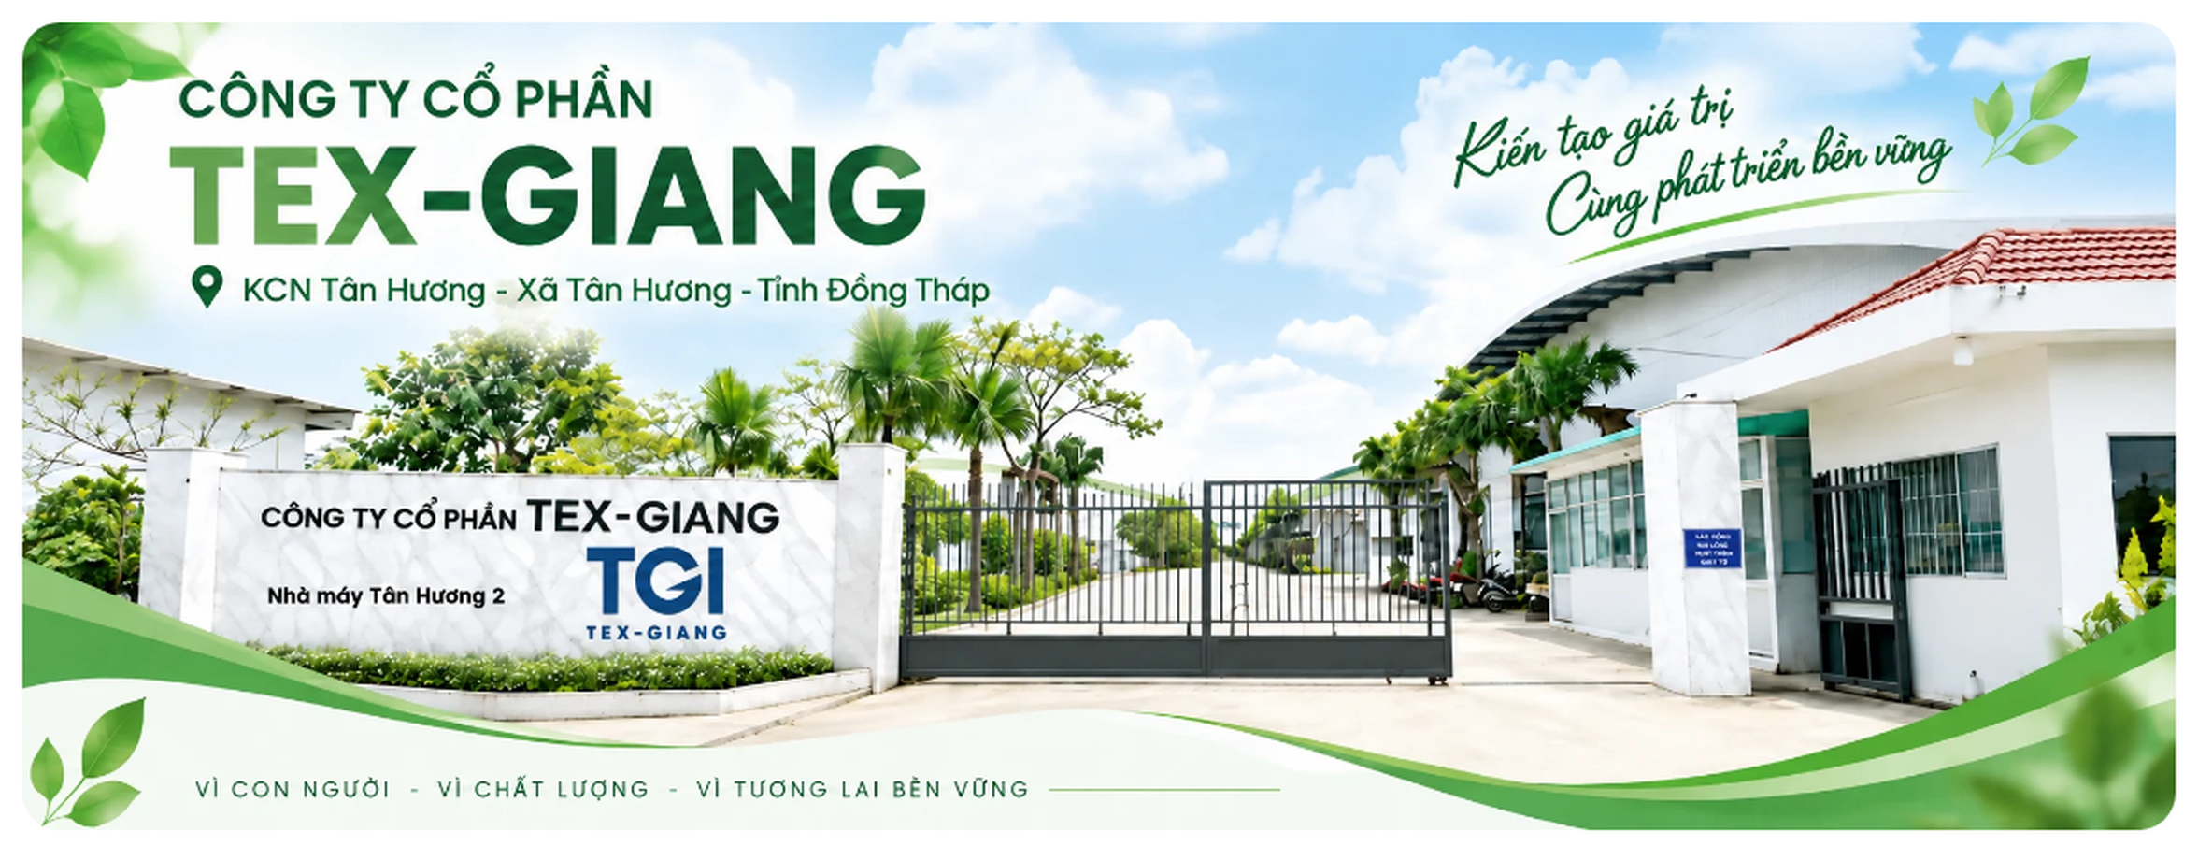
Ảnh 6.2 — Hình ảnh nhà máy, xưởng may

7 Tin tức nghề nghiệp
Mã | Yêu cầu trong tài liệu | Kết quả | Ghi chú / ảnh
7.1 | Trang danh sách tin: hoạt động nội bộ, thông báo tuyển dụng, sự kiện | Đạt | Ảnh 7.1
7.2 | Mở đúng nội dung từng bài viết | Chưa đạt | Mọi đường dẫn ?id đều ra cùng bài “Ngày hội việc làm Châu Thành 2026”. Ảnh 7.2
7.3 | Admin thêm, xoá, sửa nội dung tin tức | Một phần | Có màn hình quản lý nội dung/banner nhưng chưa có danh sách bài viết riêng. Ảnh 10.7


Ảnh 7.1 — Danh sách tin trên trang tin tức
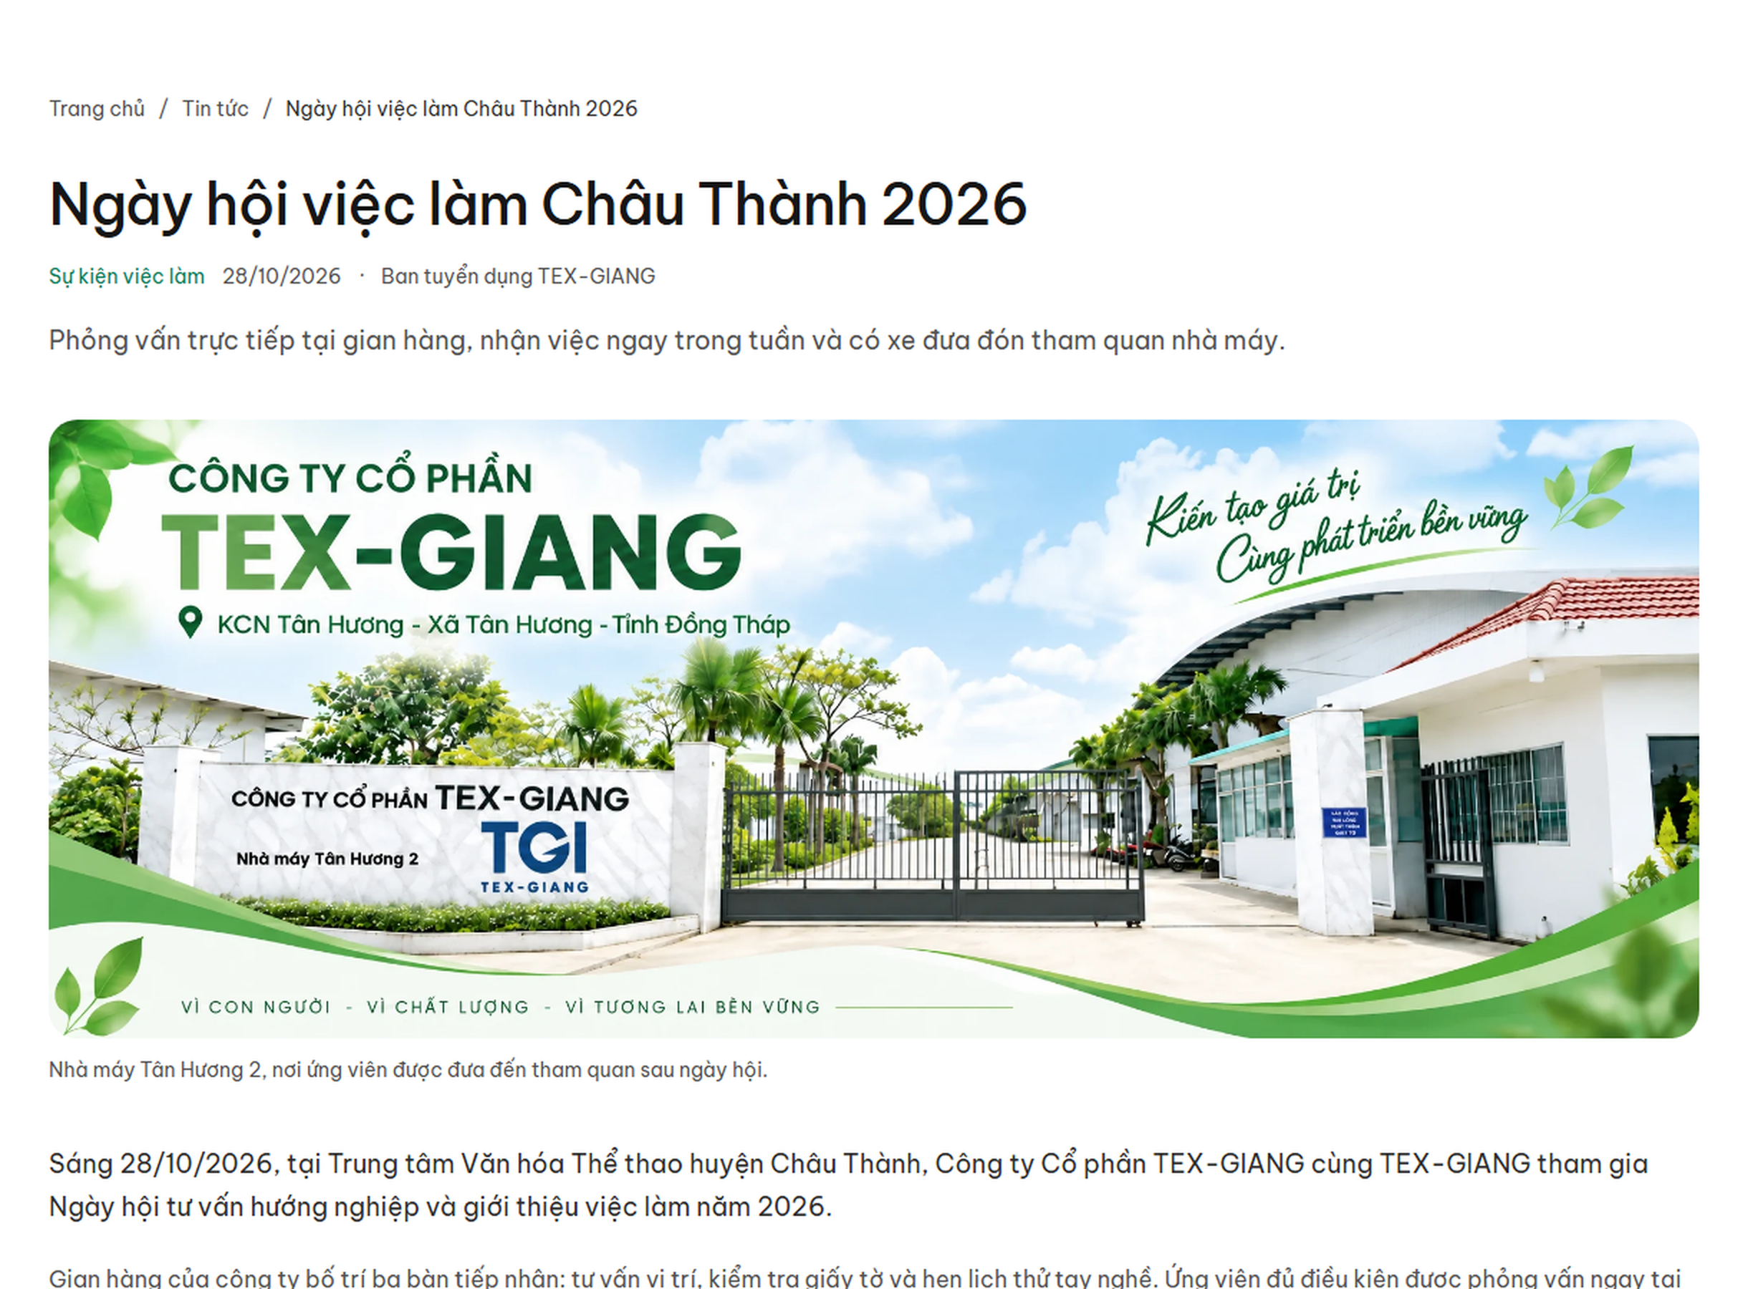
Ảnh 7.2 — Trang chi tiết tin (nội dung không đổi theo ?id)

8 Tại sao chọn chúng tôi
Mã | Yêu cầu trong tài liệu | Kết quả | Ghi chú / ảnh
8.1 | 3–4 tiêu chí nổi bật: môi trường làm việc, phúc lợi, chế độ đãi ngộ | Đạt | Ảnh 8.1

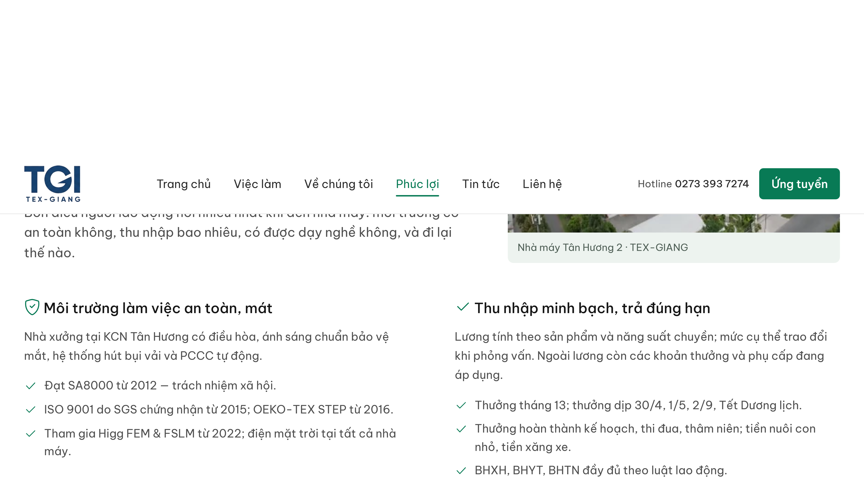
Ảnh 8.1 — Bốn nhóm tiêu chí kèm số liệu

9 Trang liên hệ
Mã | Yêu cầu trong tài liệu | Kết quả | Ghi chú / ảnh
9.1 | Thông tin bộ phận tuyển dụng | Đạt | Ảnh 9.1
9.2 | Bảng đồ Maps | Đạt | Ảnh 9.2

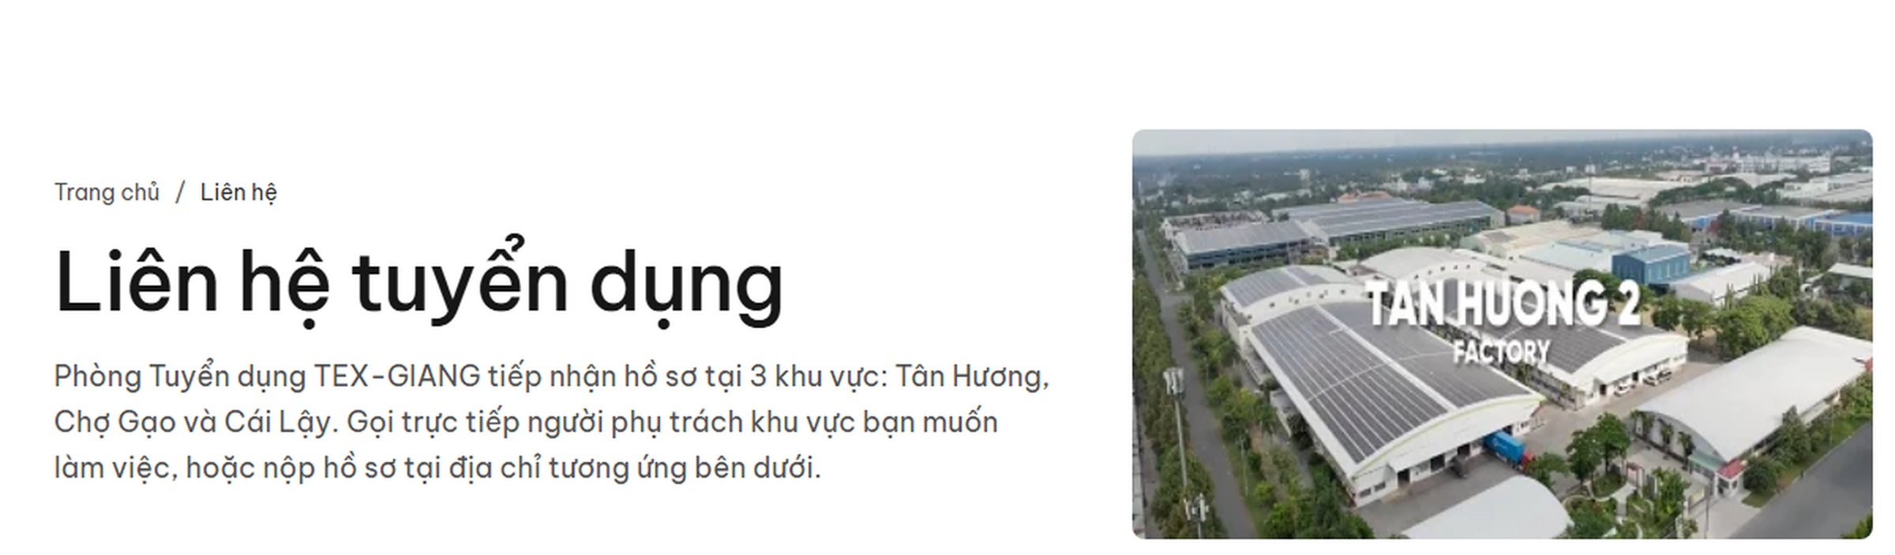
Ảnh 9.1 — Thông tin liên hệ và ba khu sản xuất
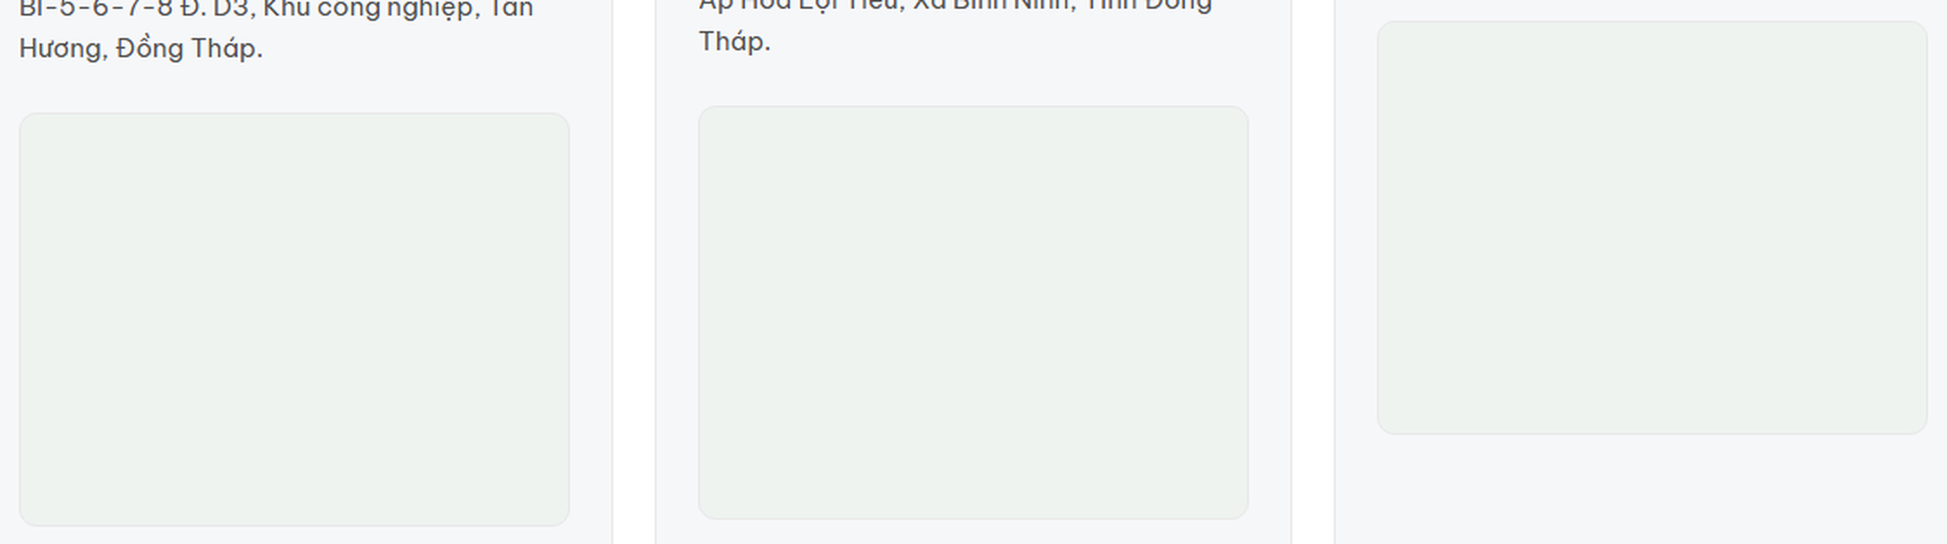
Ảnh 9.2 — Bản đồ Google Maps nhúng trong trang

10 Trang quản trị
Mã | Yêu cầu trong tài liệu | Kết quả | Ghi chú / ảnh
10.1 | Quản lý tin: tạo, sửa, sao chép, ẩn, đóng; đặt hạn nộp và trạng thái | Đạt | Ảnh 10.3 và 10.4
10.2 | Quản lý hồ sơ: xem, tải CV, tìm kiếm, lọc, ghi chú, đổi trạng thái | Đạt | Ảnh 10.5 và 10.6
10.3 | Thống kê: tổng tin, tin đang tuyển, hồ sơ nhận được | Đạt | Ảnh 10.2
10.4 | Quản lý nội dung: trang chủ, giới thiệu, tin tức, banner, liên hệ | Đạt | Ảnh 10.7 và 10.8
10.5 | Đăng nhập và lưu dữ liệu | Một phần | Có màn hình đăng nhập nhưng chưa chặn truy cập; dữ liệu lưu tạm trong trình duyệt. Ảnh 10.1

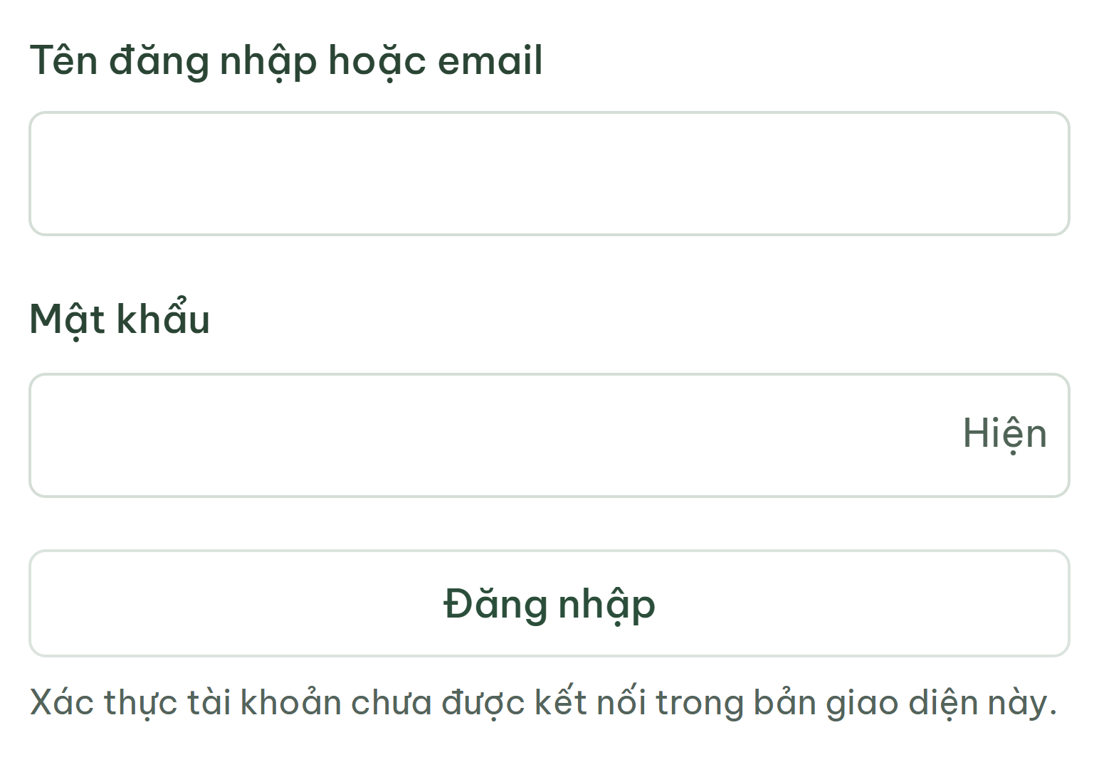
Ảnh 10.1 — Màn hình đăng nhập quản trị
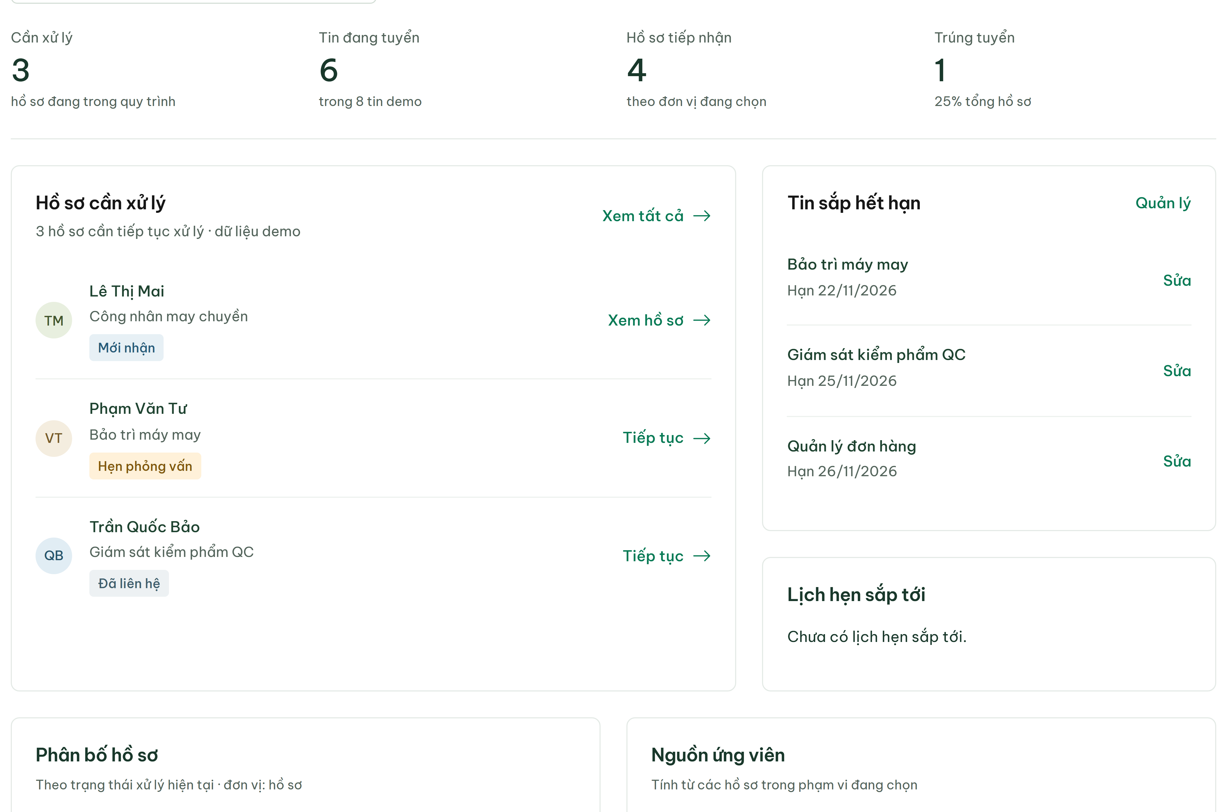
Ảnh 10.2 — Bảng điều khiển và số liệu tuyển dụng
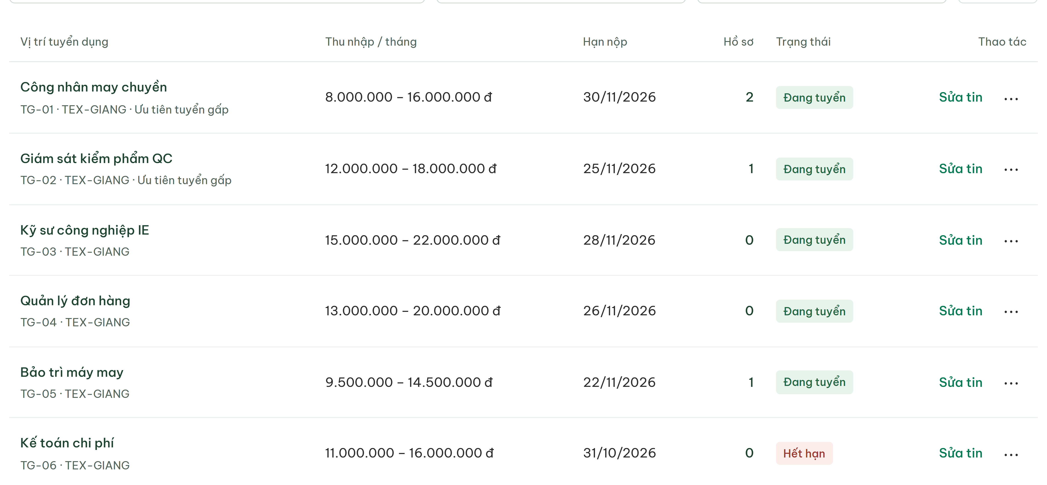
Ảnh 10.3 — Danh sách tin tuyển dụng
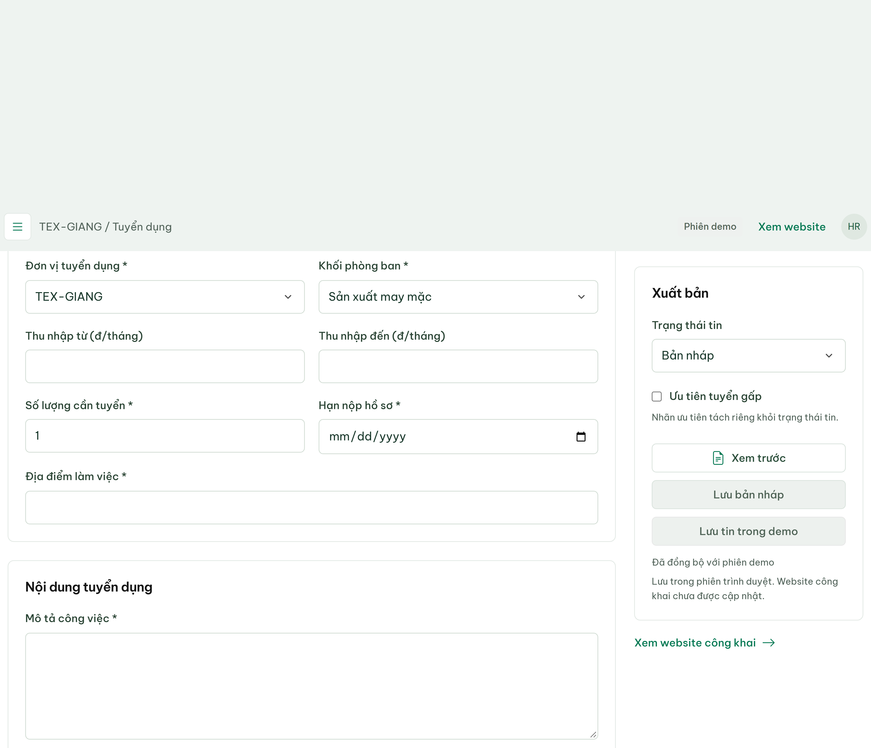
Ảnh 10.4 — Biểu mẫu tạo/sửa tin
Ảnh 10.5 — Danh sách hồ sơ ứng viên
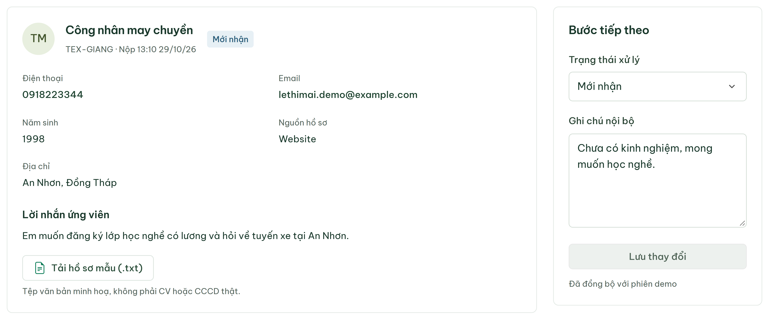
Ảnh 10.6 — Chi tiết hồ sơ, ghi chú, trạng thái
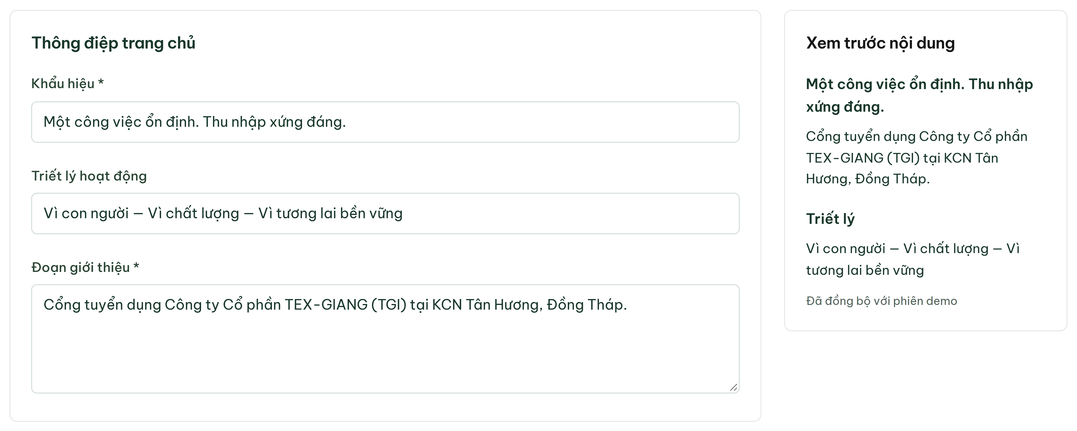
Ảnh 10.7 — Quản lý nội dung website
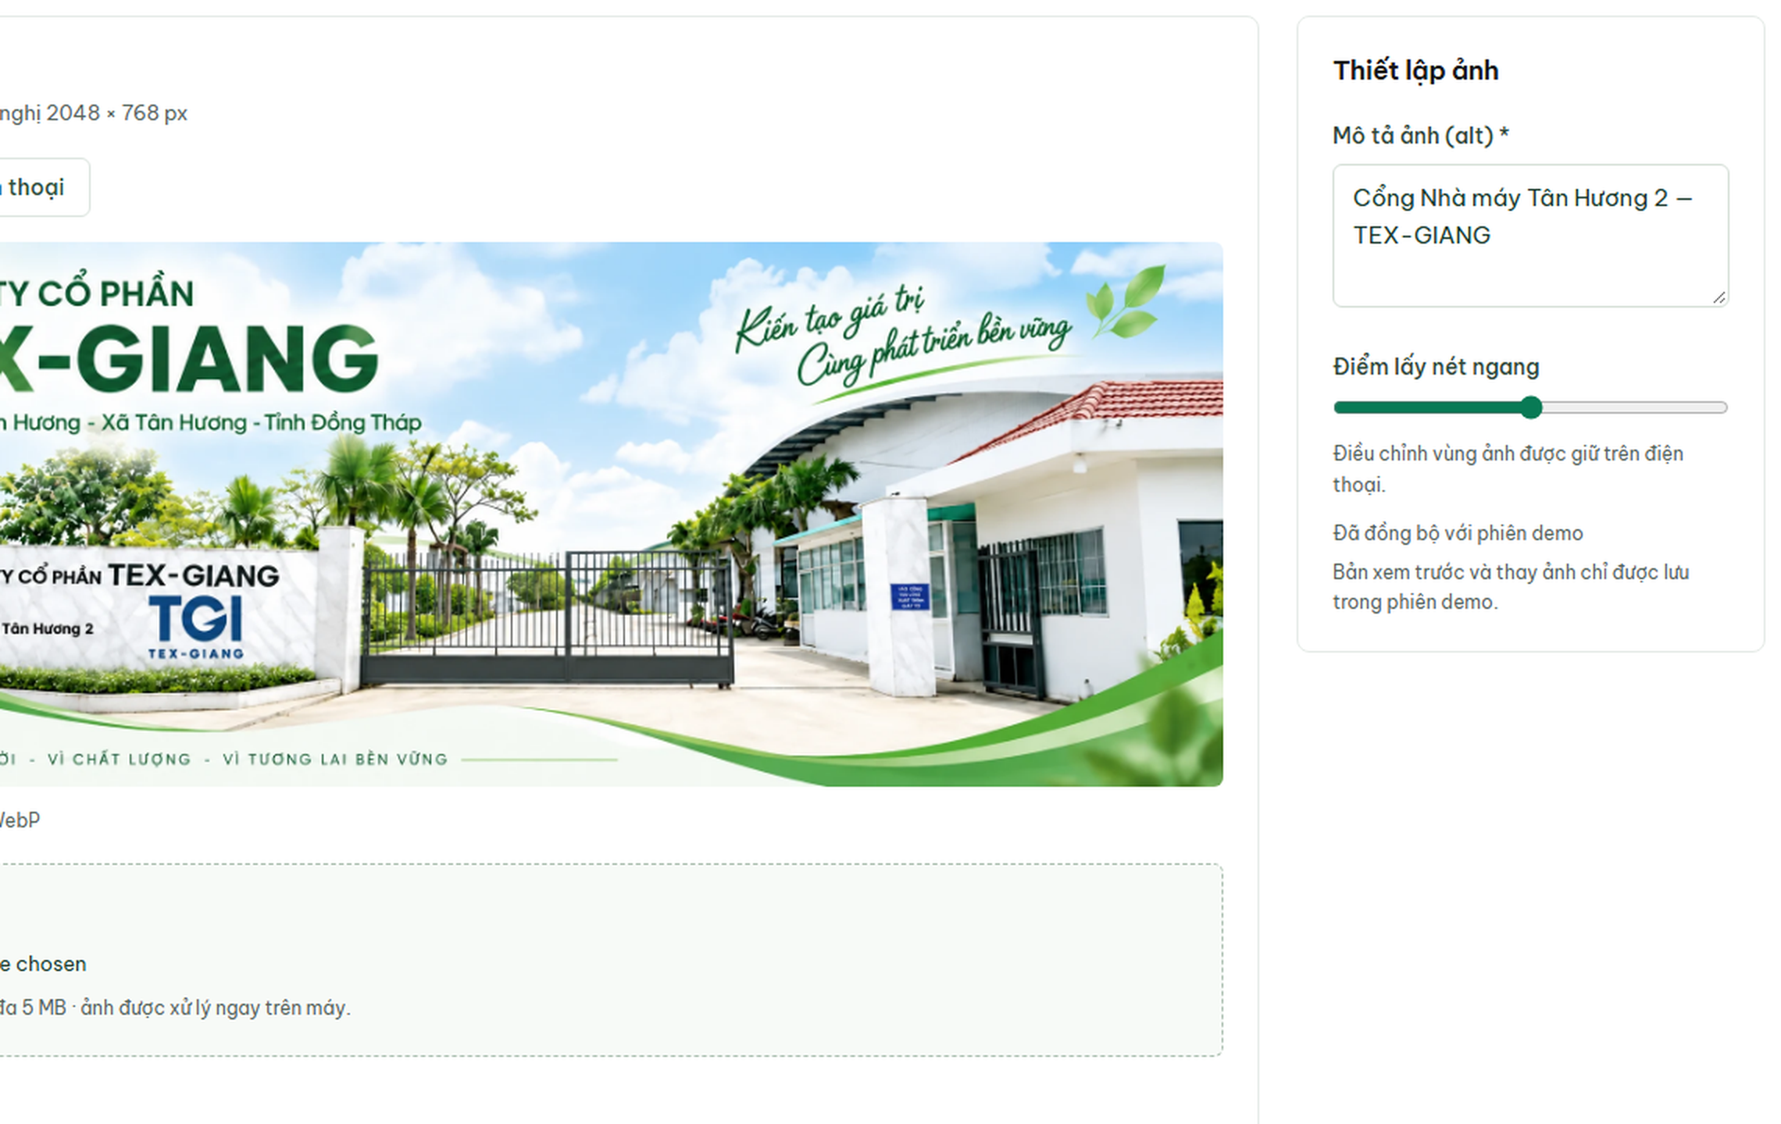
Ảnh 10.8 — Quản lý banner và thông báo

